小数的意义和读写

教学内容:苏教版义务教育教科书数学五年级上册第30到32页。

教学目标。

1. 使学生在认知冲突中生成小数的概念，在多维表征中建构小说的意义，会读写小数，体会小数和分母是10、100、1000……的分数之间的联系，理解小数相邻两个计数单位之间的实际关系。
2. 使学生在经历小数的意义的探寻过程中，培养抽象概况和推理能力，进一步积累数的认识的活动经验，感悟小数的位数和表达的精确程度之间的关系，渗透分类、无限等数学思想。
3. 使学生体会小数与日常生活的密切联系，进一步增强学好数学的信心。

教学重点：理解小数的意义。

教学过程：

**一、小数的分类和读写。**

出示这些小数0.5，0.01，12.5，40.05，0.617，0.030，2.37，0.8，0.002

问：把这些小数按一定的标准分类，可以怎样分呢？

预设1：整数部分是0的小数为一类：

预设2： 0.5，12.5，0.8为一类，他们的小数点右面都只有一个数字0.01，2.37，40.05为一类，他们的小数点右面都有两个数字0.617，0.030，0.002为一类，我们称这样的小数为三位小数。

请同学们来读一读这些小数。

谈话：在读小数的时候，和读整数有什么不同呢？谁能来说说你的看法。

总结和概括小数的读法。

谈话：我们学会了读写小数，接下来我们一起研究小数的意义。

**二、实物中的小数。**

1．米尺中的小数

（1）米尺中的一位小数。

提问：这是一把米尺，有1米长，你能从中找出1分米吗？1分米是几分之几米？ $\frac{1}{10}$ 米写成小数就是多少米？

谁能来完整地说说0.1米是怎么来的？（学生：把1米平均分成10份，这样的1份是1分米，是 $\frac{1}{10}$ 米，写成小数就是0.1米。）

提问：你能在米尺上找出3分米吗？3分米是几分之几米？写成小数就是多少米？

提问：再仔细观察，这些分数有什么共同的特点啊？

仔细观察，我们找到的小数都是几位小数？

**小结：分母是10的分数可以写成一位小数，一位小数就表示十分之几。**

(2) 米尺中的两位小数。

如果老师要在米尺上找1厘米，要怎么办？（学生回答平均分成100份，1份就是1厘米）

想一想： 1 厘米，是 $\frac{（ ）}{（ ）}$ 米,写成小数是（ ）米。

提问：你能在米尺上找出3厘米吗？3厘米是几分之几米？写成小数就是多少米？

你还能在米尺上找出多少厘米？是几分之几米？写成小数就是多少米？

提问：再仔细观察，这些分数有什么共同的特点啊？

仔细观察，我们找到的小数都是几位小数？

(3) 米尺中的三位小数。

如果老师要在米尺上找1毫米，要怎么办？（学生回答平均分成1000份，1份就是1毫米）

指明回答，1 毫米，是 $\frac{（ ）}{（ ）}$ 米,写成小数是（ ）米。

**小组活动二**

照样子在米尺上找到1个毫米数刻度，想一想，填一填，再在小组里说一说。

1、我在米尺上找到（ ）毫米，是 $\frac{（ ）}{（ ）}$ 米,写成小数是（ ）米。

2、我在米尺上找到（ ）（填三位小数）米，是 $\frac{（ ）}{（ ）}$ 米,就是（ ）毫米。

我们发现________ _____________

**指名学生与全班学生交流。**

**三、巩固练习**

**1、试一试：人民币中的小数。**

1. **用图形表示小数。**

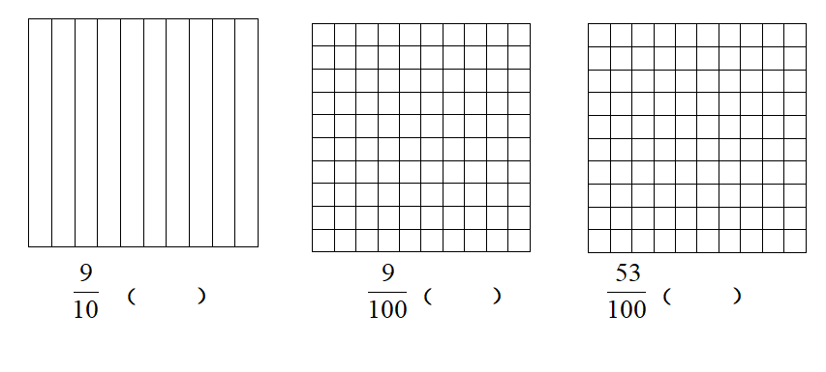先涂色表示分数，再写出相应的小数。

问：（1）你能说出每个小数的含义吗？

（2）同样是9份，为什么第一个是0.9，而第二个是0.09呢？

（3）0.09能不能写成0.9或0.90呢？

**3、我们还可以在数轴上找出小数。（作业纸）**

（1）引导学生分别在数轴上表示出0.5，0.6，0.7，0.8。

（2）学生在数轴上分别表示出0.23，0.78，0.79，0.86。

四、课堂总结。